Πρόθεση συμμετοχής στην Εξεταστική Σεπτεμβρίου

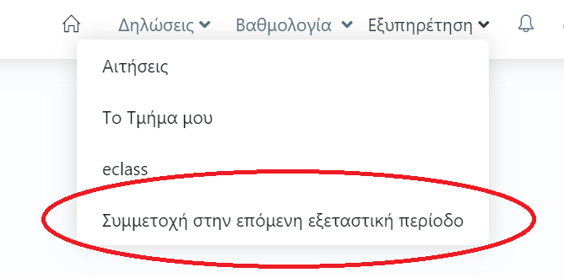

Για λόγους προγραμματισμού και οργάνωσης θα πρέπει να δηλώσετε την συμμετοχή σας στα μαθήματα της εξεταστικής περιόδου του Σεπτεμβρίου. Η δήλωση πρόθεσης συμμετοχής γίνεται από το σύστημα δηλώσεων (https://students.hmu.gr) και πιο συγκεκριμένα από την επιλογή “Εξυπηρέτηση/Συμμετοχή στην Επόμενη Εξεταστική Περίοδο”.

Η διαδικασία της επιβεβαίωσης είναι εξαιρετικά απλή. Στη πράξη ένα απλό κλικ σε κάθε μάθημα στο οποίο προτίθεστε να συμμετέχετε.

Προσοχή, η πρόθεση συμμετοχής γίνεται μόνο μια φορά και δεν μπορεί να αλλάξει στην συνέχεια.

